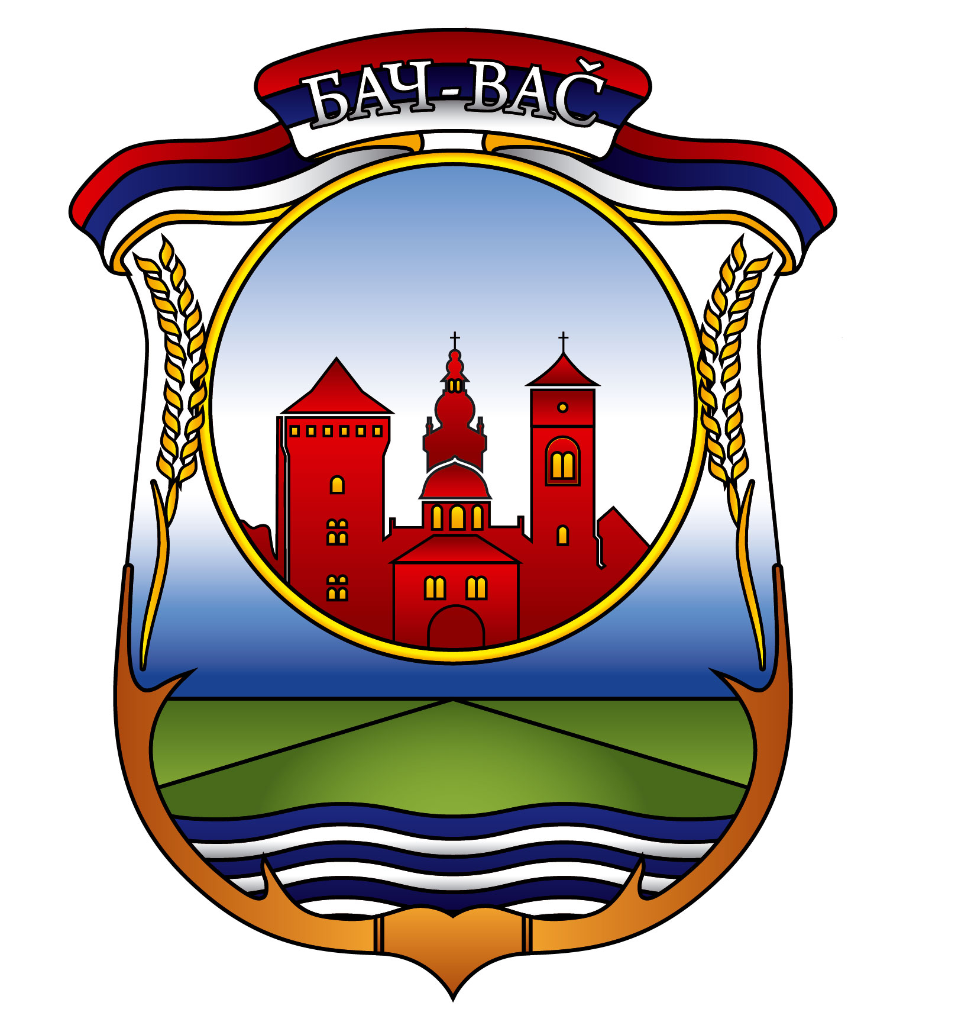
РЕПУБЛИКА СРБИЈА
АУТОНОМНА ПОКРАЈНА ВОЈВОДИНА
ОПШТИНА БАЧ
Председник општине Бач
Број:020-4-293/2019-III
Дана:15.11.2019

КОМЕСЕРИЈАТ ЗА ИЗБЕГЛИЦЕ И МИГРАЦИЈЕ
Народних Хероја 4
Београд

Предмет: Изјава о спремности јединице локалне самоуправе за ангажовање стручних
служби на реализацији пројектних активности

Поштовани,

У циљу комплетирања неопходне документације за учешће на Јавном позиву за избор јединица локалне самоуправе за доделу средстава намењених побољшању услова становања породица избеглица за доделу помоћи у виду грађевинског материјала за поправку или адаптацију сеоске куће са окућницом за породична домаћинства која су била корисници програма куповине куће са окућницом из средстава буџета Републике Србије и АП Војводине, у име Општине Бач дајем

И З Ј А В У

о спремности јединице локалне самоуправе да ангажује стручне службе у циљу процене угрожености породица и испуњености услова за реализацију активности .

П р е д с е д н и к

________________________
Борислав Антонић

